«Консультация для родителей «Что подарить ребенку на Новый год и как к этому подойти?»

Приближается Новый год и мы, в своей вечной суете привыкшие постоянно спешить вперед, начинаем ломать голову, что подарить ребенку? Это приводит нас в ступор, и мы начинаем думать и приходим к выводу, что у ребенка все есть! Как же, наш малыш выпросил все, или мы его балуем? Ответ очевиден, большой выбор игрушек на прилавках магазина, такого в наше время не было, что и сами мы начинаем окунаться в мир игры и детства и часто приобретаем ту или иную игрушку. Или она стала ребенку молчаливым « партнером » , с которой он одиноко проводит время, так как родителям не когда уделить ребенку внимание и поиграть с ним. Рассказать и показать сюжет игры, участвуя в роли и развивая интерес к ней. Ребенок не заинтересован долгое время игрушкой, и она бесполезно пылится в углу, а мы спешим купить ребенку что-то новое, чтобы ребенок был занят.

Как же не ошибиться с выбором подарка в волшебную ночь и правильно преподнести его, чтобы у ребенка надолго осталось приятное воспоминание и вера в Деда Мороза.
Мы и сами в предвкушении праздника окунаемся предпраздничное чудо! Подготовка к празднику, приобретение подарков родным и близким, новогодние украшения, елка, запах мандарин, все это «заставляет» наше сердце биться чаще и мы ждем чего-то нового, неизвестного, в надежде на исполнение желаний. Так почему же не организовать своему ребенку приятную обстановку и порадовать его? Ведь кроме нас никто не совершит волшебства, а, как известно, вера в хорошее заставляет нас меняться в лучшую сторону.
Итак, приступим, с чего мы начнем? Наша цель подготовить ребенка к празднику настроив его к ожиданию подарка.
Первый шаг: Украшение дома вместе со всей семьей. Выберите выходной день, когда семья будит в полном составе и обдумайте, как вы украсите свой дом.
Предварительно купив или докупив украшения для дома и елочных игрушек для елки.
Решите, где будит стоять елка, вырежьте с ребенком гирлянды, снежинки, самодельные игрушки на елку.
Ведь совместное занятие не только сближает людей, но и «раскрывает» ребенка, «обволакивая» его теплотой и защитой семьи, производя успокаивающее, релаксирующее действие.
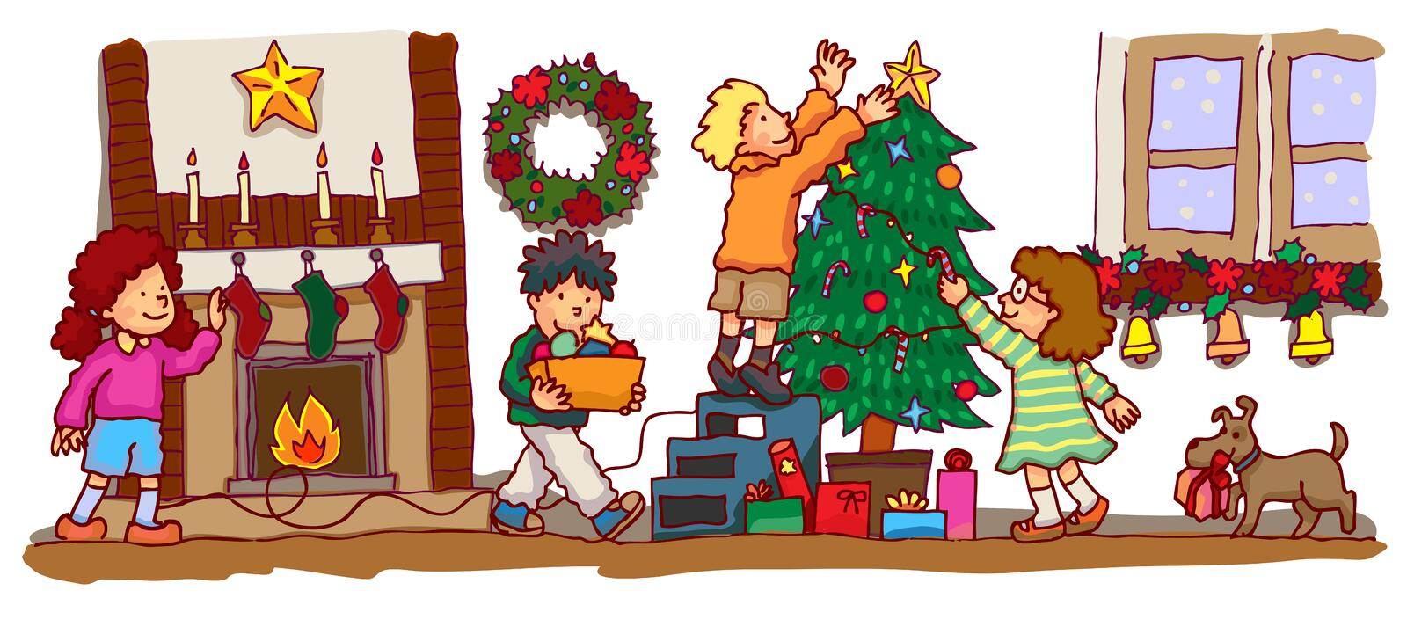
Второй шаг: Обдумывать вместе с ребенком меню праздничного стола, придумать главное, «коронное» блюдо вашей семьи. Чтобы оно нравилось всем и особенно вашему ребенку, пусть это блюдо будит вашей фишкой из года в год, как традиция « написанная » вашей рукой.
Ведь когда собирается вся семья за столом и не только трапезничает, но и рассказывает о своих повседневных делах, успехах и проблемах, мы узнаем, что происходит в нашем кругу, советуем как выйти из той или иной ситуации. Мы сближаемся и у нас есть время пообщаться, так как работа и постоянные дела не позволяют нам насладиться общением родных.
Пусть новогодняя ночь будит вашей семейной сказкой, наполненной заботой и приятным обществом близких.
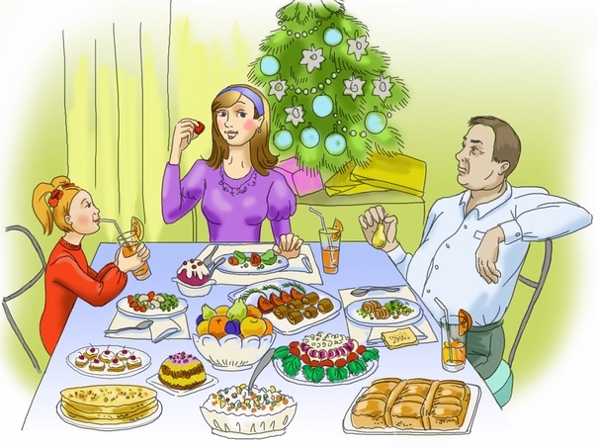
Третий шаг: Что подарить?
Не обязательно покупать дорогой подарок, чтобы обрадовать ребенка. Подарок должен быть желанным, подумайте, что вы обещали ребенку давно, а так и не купили.
Подарок не должен обговариваться вслух, например, ребенок просит у вас игрушку, а вы говорите ему, что вам его подарит Дедушка Мороз.
Зная интересы вашего ребенка, вы без проблем приобретете то, что его заинтересует.
Подарок учитывается не только по интересам, но и по возрасту, и полу ребенка, в каждом возрасте свои интересы и предпочтения.
Четвертый шаг: Красивая упаковка подарка играет большую роль. Упакуйте красиво и празднично ваш подарок, положив предварительно в красивую коробочку. Ведь разворачивание подарка и интерес, что там, заставляет ребенка насладиться приятным предвкушением радости.
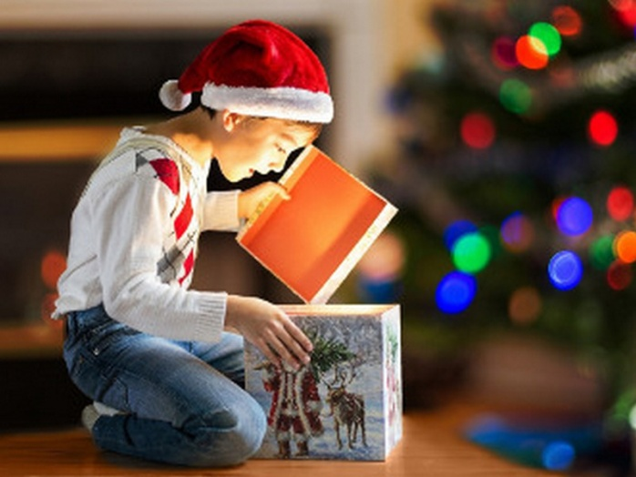
Пятый шаг: Куда и когда положить новогодний подарок?
Этот вопрос интересует многих заботливых родителей, чтобы ребенок не увидел и не засомневался, что подарок именно не простой, а волшебный, подаренный самим Дедом Морозом.
В новогоднюю ночь дети веселятся с нами и ждут с нетерпением подарков, вот уже 12 на часах, и ребенок смотрит под елку, как же положить этот подарок думаете вы.
Ваше чадо начинает суетиться и спрашивает вас, когда же появится долгожданное чудо?
Вариантов много на самом деле, например, объяснить ребенку, что Дедушка Мороз развозит всем деткам на Земле подарки и что хоть у него волшебные сани, и лошади быстрые, как ветер, но требуется время подождать своей очереди. А в подходящий момент положить под елочку подарки, или отвлечь ребенка праздничным салютом, предлагая полюбоваться игрой красок и новых впечатлений.
Вместе с ребенком ждать подарка и проявлять интерес к нему, похвалить Деда Мороза за подарок, и сказать волшебное слово СПАСИБО, которое непременно услышит Дедушка и внучка Снегурочка.
Эти, порой примитивные советы, играют большую роль в детских воспоминаниях. Какой-то теплотой окутывают наших детей, учат верить в чудеса, добро, что есть семейные традиции, пронесенные несколькими поколениями. Прививают им семейные ценности, дружность и сплоченность своей семьи.
Ведь на примере своей семьи складываются традиции, привычки и поступки, которые он внесет в свою будущую семью и от этого будут складываться его семейные отношения.
Ценности семьи незакономерно влияют на успех и благополучие ребенка и как вы будете складывать свое отношение к ребенку, во многом повлияет на его полноценное развитие.
Ребенок должен испытывать радость от праздника, а не только видеть суету родителей и беспокойство со стороны взрослых.
